从图1中可以看出两侧隧道开挖过程中变形程度有显著差异。左侧隧道由于偏压的原因产生显著破坏和大变形，变形程度超过30cm，右侧隧道在支护作用下可以控制变形。

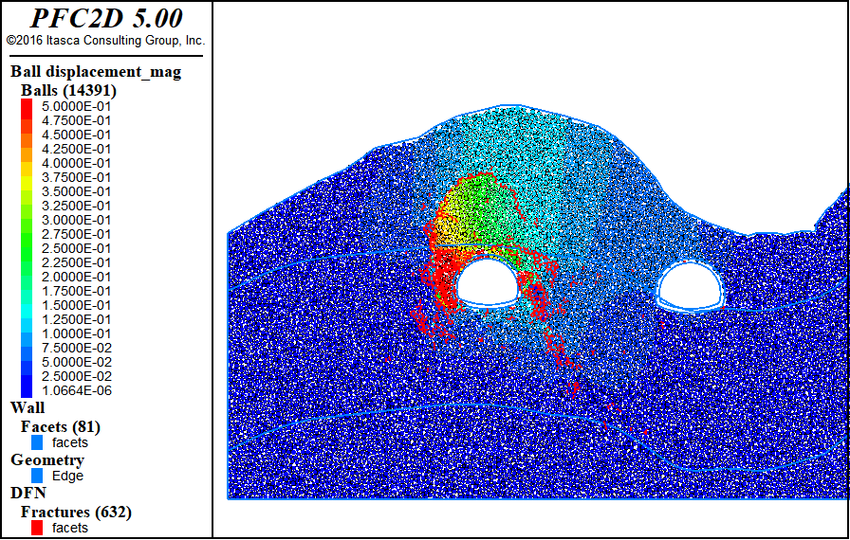

图1 位移及裂纹扩展